MATERIAL REQUERIDO.

|  |  |
| --- | --- |
| [ArduinoUNO](http://www.prometec.net/categoria-producto/arduinos/) | [**Arduino Uno**](http://www.prometec.net/producto/arduino-uno/)o similar. Esta sesión acepta cualquier otro modelo de Arduino.Un PC con el entorno de Arduino correctamente instalado y configurado. |
| [Img_3_4](http://www.prometec.net/wp-content/uploads/2014/09/Img_3_4.png) | Una **[Protoboard](http://www.prometec.net/producto/protoboard-830/)**. |
| [componente](http://www.prometec.net/wp-content/uploads/2014/09/RedLed_.jpg) | 8 x [**diodos LED**](http://www.prometec.net/producto/leds-de-colores-variados/). |
| [Img_3_5](http://www.prometec.net/wp-content/uploads/2014/09/Img_3_5.png) | Una [**resistencia**](http://www.prometec.net/producto/kit-de-resistencias-variadas/)de 330 Ohmios. |
| [Img_3_6](http://www.prometec.net/wp-content/uploads/2014/09/Img_3_6.png) | Algunos [**cables**](http://www.prometec.net/producto/cables-dupont-macho-macho/)de Protoboard. |

# BARRIDO

void setup()

{

int i = 0 ; // Inicializamos la variable i como un entero

for ( i = 6 ; i < 14 ; i++)

pinMode( i , OUTPUT) ;

}

void loop()

{

int i = 0 ; // Inicializamos la variable i como un entero

for ( i = 6 ; i < 14 ; i++)

{

digitalWrite( i , HIGH) ;

delay (100) ;

digitalWrite( i , LOW);

delay (100) ;

}

}

# BARRIDO CON REBOTE

void setup()

{

int i = 0 ; // Inicializamos la variable i como un entero

for ( i = 6 ; i < 14 ; i++)

pinMode( i , OUTPUT) ;

}

void loop()

{

int i = 0 ; // Inicializamos la variable i como un entero

for ( int i = 6 ; i < 14 ; i++) // Definimos la variable i sobre la marcha

{

digitalWrite( i , HIGH) ;

delay (100) ;

digitalWrite( i , LOW);

delay (100) ;

}

for ( int i = 12 ; i >6 ; i--) // Definimos la variable i sobre la marcha

{

digitalWrite( i , HIGH) ;

delay (100) ;

digitalWrite( i , LOW);

delay (100) ;

}

}

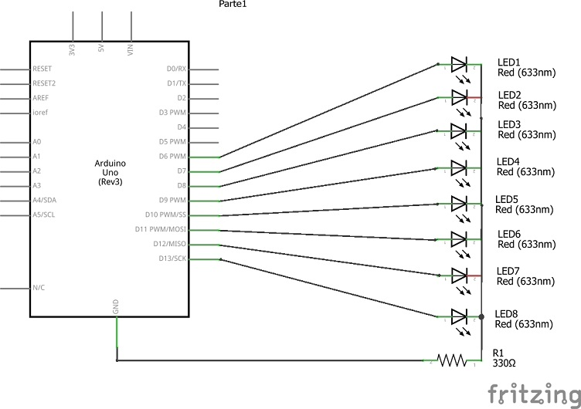

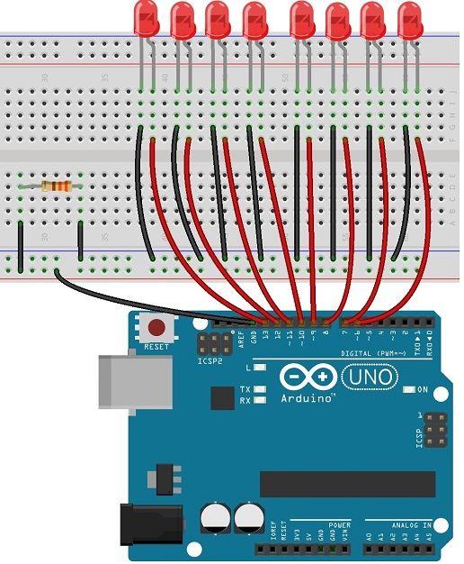

Un poco de teoría: los LEDs rojo necesitan 1,8V para encender. Si Arduino tuviera una salida con ese voltaje, lo conectariamos directamente y listo. Como usamos la salida de 5V debemos limitar esa tensión con una resistencia ¿de que valor? debemos conocer el consumo de un LED rojo, que suele rondar los 15mA (0,015 Amperios). Ahora necesitamos la Ley de Ohm: R=V/I Resistencia = Voltaje entre Intensidad (corriente). Sustituimos y tenemos:  
R = 5 / 0,015 = 333 Ohm  
Se toma el valor comercial mas cercano, que en este caso es 330 Ohm. Podríamos poner otro valor superior, como 470, 680 ó 1K pero se iluminaría menos.

Si alimentaras el LED con 12V necesitarías una resistencia de 800 Ohm mínimo. Por otro lado, los pines de Arduino entregan como máximo 40mA. Si entregaran 10mA no podríamos encender los LEDs. Fíjate que limitamos la tensión, no la corriente. Los pines pueden entregar 40mA pero los LEDs cojen lo que necesitan (15mA).

Estos cálculos son muy utilizados en electrónica (entre otros).